**Tugas Besar**

**Eksplorasi OpenMPI**

**IF3230 Sistem Paralel dan Terdistribusi**

Disusun Oleh :

Muhammad Yafi/13512014

Alvin Natawiguna/13512030



**Program Studi Teknik Informatika - Institut Teknologi Bandung**

**Jl. Ganesha 10, Bandung 40132**

# Algoritma Perkalian Matriks Paralel

1. Tentukan dua buah matriks input A dan B. Kemudian output matriks misalkan C.
2. Hitung perkalian A dan B dengan perkalian matriks biasa tanpa menggunakan paralel.
3. Misalkan ada P buah proses. Proses 0 akan membaca matriks A dan B. Kirimkan hasil input dari B ke proses-proses lain. Proses 0 dinamakan master sedangkan proses lain dinamakan slave.
4. Bagi matriks A yang jumlah barisnya sebanyak ROW_A ke dalam P bagian. Tiap bagian mendapatkan part = (ROW_A/P) baris

Jika terdapat lebih banyak proses dibandingkan baris A, maka hanya P proses pertama yang akan bekerja dengan masing-masing akan memproses satu buah baris.

Jika ROW_A/P memiliki sisa maka sisanya diberikan ke proses terakhir yang bekerja.

1. Pada proses master, untuk tiap proses yang aktif bekerja, hitunglah lower_row dan upper_row dari proses tersebut dengan rumus

lower_row = (current_process_number) * (part)

upper_row = lower_row + part.

Untuk proses terkahir yang bekerja, upper_row = ROW_A. Artinya proses terakhir mendapat sisanya.

1. Kirimkan matriks A dari proses master ke proses slave. Selain itu kirimkan
2. Untuk tiap-tiap proses, hitung perkalian matriks A dikali B dari bagian lower_row sampai upper_row.
3. Untuk setiap proses slave, kirimkan hasil perkalian matriks C ke matriks A kembali ke proses master.
4. Untuk proses master, gabungkan seluruh hasil perkalian matriks C. Bandingkan dengan output hasil perkalian matriks yang tidak menggunakan paralel.

# Matriks Percobaan

INPUT:

4

-6 9 -2 5

8 2 -7 -6

-8 2 -4 -3

-3 3 -4 7

4

3 1 -8 -7

6 3 -2 -8

-2 4 8 -8

6 -7 4 0

Screenshot hasil:

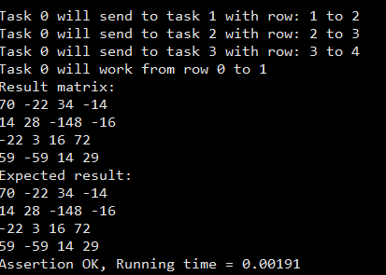

Hasil perhitungan dengan program <http://matrix.reshish.com/multCalculation.php>

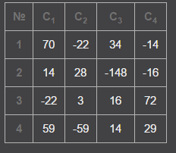

# Hasil Percobaan